Syntéza nelineární regulačních obvodů.
Vybrané metody pro regulaci nelineárních systémů. Reléový regulátor. Linearizace v jednom a více pracovních bodech.

Reléový regulátor (Dvoustavová regulace)
Nelineární regulační obvody s reléovými regulátory patří mezi nejjednodušší regulační obvody a obvykle postačí jen pro velmi jednoduché soustavy bez obvyklých nároků na kvalitu regulace.
Při návrhu je potřeba dbát na vliv řádu regulované soustavy na průběh regulované veličiny. Je nutné počítat s překročením požadovaného rozpětí regulované veličiny vlivem setrvačností vyššího řádu a patřičně upravit odchylku pro spínání.
Akční veličina nabývá jen dvou úrovní. Využívá se pro méně náročné aplikace. Z principu není možné dosáhnout nulové regulační odchylky. Měřená hodnota charakteristickým způsobem kmitá kolem žádané hodnoty. Regulační odchylku lze snížit zmenšením hystereze. To se však projeví častějším spínáním výkonových členů, které má nepříznivý vliv na životnost elektromechanických spínačů (relé, stykače apod.).
Tento typ regulátoru může být zařazen do kategorie nelineárních regulátorů, neboť je realizován prostřednictvím nelineární komponenty (relé).
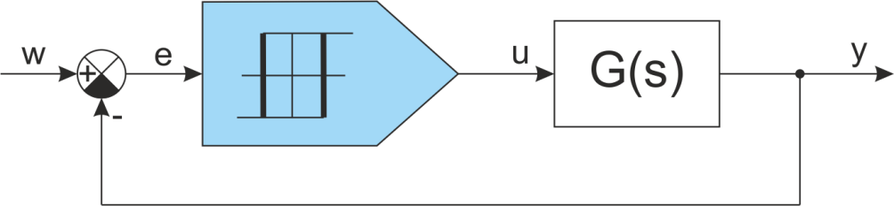
Obr. 1. Ukázka blokového schématu regulačního obvodu s reléovým regulátorem
Příkladem užití takového regulátoru může být regulace teploty v elektricky odporově vytápěné peci, kde teplota v peci je měřena termočlánkem. Výstup termočlánku zpracovává regulátor na akční veličinu reprezentovanou sepnutím či odepnutím příkonu do topného vinutí pece kontaktem regulátoru.
Výstupní signál reléového regulátoru v závislosti na požadované veličině a regulované veličině je znázorněn na Obr. 2. Z charakteristiky je vidět, že po překročení hodnoty horní meze regulované veličiny $y_{H}$ dojde k vypnutí akční veličiny a ke zpětnému přepnutí dojde zase až po dosažení dolní meze regulované veličiny $y_{L}$. Tedy klesne-li skutečná teplota pod teplotou žádanou, tj. regulační odchylka se stává kladnou, zapíná se topení. Při překročení teploty se s jistou hysterezí topení vypíná.
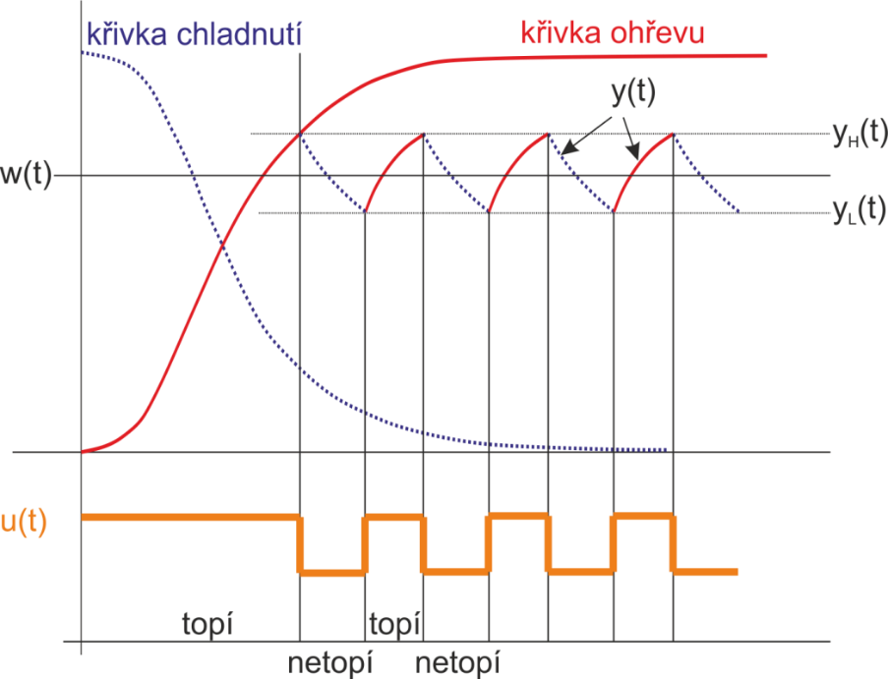
Obr. 2. Časový průběh regulačního pochodu reléového regulátoru

Algoritmy založené na linearizaci
Nejčastějším přístupem k řízení nelineárních soustav je převedení systému do lineární oblasti s využitím linearizace, a to:
• linearizace klasické (1. Ljapunovova metoda), linearizující nelineární systém lokálně v okolí rovnovážného stavu a vycházející z intuitivní představy, že za určitých předpokladů se bude tento systém při malých odchylkách od rovnovážného stavu chovat podobně jako jeho lineární aproximace;
• gain-scheduling (programované zesílení), kdy se systém linearizuje kolem většího počtu pracovních bodů, které dostatečně pokrývají pracovní oblast, a výsledný regulátor se zpravidla získá spojitou interpolací parametrů regulátorů při pohybu mezi pracovními body;
• exaktní (zpětnovazební) linearizace, která vykompenzováním nelinearit systému jinými nelinearitami umožňuje tento systém převést na systém lineární v oblasti zpravidla daleko širší, než je přípustná oblast linearizace klasické
• řízení (stabilizace) stavovým časově proměnným zpětnovazebním regulátorem $K(t)$ podél referenční trajektorie $x_{ref}(t)$ platné při použití referenčního řízení $u_{ref}(t)$ ; zpětnovazební regulátor pak jen kompenzuje případné odchylky $∆x(t)$ vniklé kvůli poruchám tak, aby $∆x(t)$ směřovalo k nule, systém je linearizován v každém bodě referenční stavové trajektorie $x_{ref}(t)$; zapojení se říká 2-DOF struktura (two-degree of freedom, struktura se dvěma stupni volnosti).
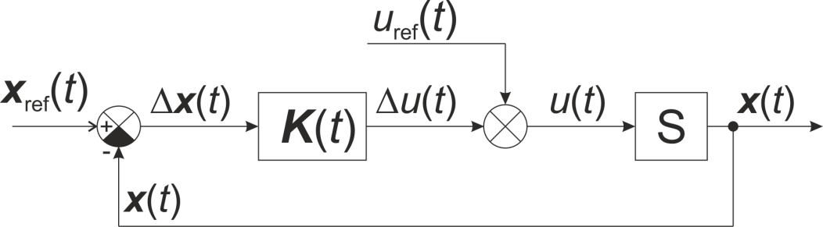
Obr. 3. Struktura 2-DOF, stabilizace okolo referenční stavové trajektorie

Nelineární algoritmy
Výše uvedené metody předpokládají linearizaci. Nyní uveďme některé vybrané nelineární algoritmy:
- nelineární prediktivní řízení NMPC (nonlinear model predictive control) - je založeno na diskrétních modelech, model řízeného procesu se využívá k predikci jeho budoucích stavů na určitém horizontu, kde se minimalizuje určitá účelová funkce; tedy za účelem výpočtu akčního zásahu v každém časovém okamžiku se počítá nelineární optimalizační úloha
- robustní či adaptivní řízení
- backstepping
- sliding-mode control čili řízení v klouzavém módu
- umělá inteligence, především strojové učení (obvykle ve spojení s NMPC)

Postup linearizace rozvojem do Taylorovy řady
Tento postup lze použít pro linearizaci v jednom nebo více pracovních bodech. Linearizace rozvojem do Taylorovy řady se obvykle provádí v okolí izolovaných rovnovážných stavů. Předpokládejme, že systém popsaný stavovými rovnicemi
$$\frac{dx}{dt}=f\left(x,u,t\right)$$
$$y=g\left(x,u,t\right)$$
dosáhl v čase t₀ při působení vstupního signálu u₀ rovnovážného stavu x₀. Pro t > t₀ pak bude platit:
$$\frac{dx_{0}}{dt}=f\left(x_{0},u_{0},t\right)$$
$$y_{0}=g\left(x_{0},u_{0},t\right)$$

Linearizace v jednom pracovní bodě
Chování linearizovaného systému v okolí rovnovážného stavu (tj. v pracovním bodě) můžeme vyjádřit s pomocí rovnovážných hodnot a odchylek o těchto hodnot pro nově zavedené proměnné:
$$∆x=x- x_{0}$$
$$∆u=u- u_{0}$$
$$∆y=y- y_{0}$$
A aproximovat pomocí Taylorova rozvoje 1. řádu takto:
$$\frac{d∆x}{dt}={\left.\frac{∂f}{∂x}\right|}_{\left(x_{0},u_{0},t\right)}∙∆x+{\left.\frac{∂f}{∂u}\right|}_{\left(x_{0},u_{0},t\right)}∙∆u=A∙∆x+B∙∆u$$
$$∆y={\left.\frac{∂g}{∂x}\right|}_{\left(x_{0},u_{0},t\right)}∙∆x+{\left.\frac{∂g}{∂u}\right|}_{\left(x_{0},u_{0},t\right)}∙∆u=C∙∆x+D∙∆u$$
Princip rozvoje vedoucího na lineární model:
Všimněme si členů $\left(x- x_{0}\right)$ a $\left(u- u_{0}\right)$ v obou stavových rovnicích:
- Stavová rovnice $\frac{d∆x}{dt}=A∙∆x+B∙∆u=A∙\left(x- x_{0}\right) +B∙\left(u- u_{0}\right)$
- Stavová rovnice $∆y= C∙∆x+D∙∆u=C∙\left(x- x_{0}\right) +D∙\left(u- u_{0}\right)$
Tyto členy se v tomto zápise vyskytují v první mocnině. Tedy z Taylorovy řady, která má nekonečně mnoho sčítanců obsahující členy
$$\left(x- x_{0}\right),\left(u- u_{0}\right),{\left(x- x_{0}\right)}^{2},{\left(u- u_{0}\right)}^{2},{\left(x- x_{0}\right)}^{3},{\left(u- u_{0}\right)}^{3}, {\left(x- x_{0}\right)}^{4},{\left(u- u_{0}\right)}^{4},…$$
bereme jen členy v první mocnině, tj. skutečný polynomiální průběh aproximujeme v blízkém okolí daného pracovního bodu přímkou, což vede na Jacobiho matice.
Nelineární systém lze linearizovat v pevném pracovním bodě (ustálený stav) a navrhnout pevný lineární regulátor, což je vhodné jen pro systémy pracující v malé oblasti kolem pracovního bodu. Nelineární systém lze linearizovat v okolí více pracovních bodů (ustálených stavů), pro každý pracovní bod lze navrhnout lineární regulátor a následně přepínat regulátory podle aktuálních hodnot stavů a vstupů (vede na Gain-scheduling).

Plánování zesílení - Gain-Scheduling
Metoda „plánování zesílení“ může zahrnovat následující varianty:
- navrhnout regulátor parametrizovaný dle aktuálních hodnot stavů a vstupů;
- navrhnout regulátor, který se spojitě mění v závislosti na stavech systému;
- navrhnout regulátory pro systém linearizovaný v konečném počtu pracovních bodů;
- regulátory se přepínají podle oblasti, ve které se vyskytují aktuální hodnoty stavu a vstupu.
Metoda je vhodná zejména pro po částech lineární systémy a obvykle je požadováno beznárazové přepnutí. Obvykle se navrhnou regulátory pro systém linearizovaný v konečném počtu pracovních bodů a mezi nimi se provede interpolace. Řízení tak přechází plynule mezi dvěma regulátory.
Návrh lze shrnout do následujících bodů
- linearizovat nelineární model v okolí pracovních bodů, parametrizovat linearizaci pomocí proměnných používaných k přepínání;
- pro jednotlivé pracovní body navrhnout lineární regulátory, parametrizovat regulátory pomocí proměnných používaných k přepínání;
- sestavit takový regulátor s přepínáním, že v každém pracovním bodě platí
  - v konstantním pracovním bodě regulátor dosahuje nulové ustálené odchylky,
  - linearizace uzavřené smyčky v každém pracovním bodě se shoduje se zpětnovazebním spojením lineárního regulátoru a linearizované soustavy v daném pracovním bodě
- ověřit vlastnosti regulátoru simulací pro velké změny pracovního bodu
- rychlé přepínání regulátorů může vést ke zhoršení dynamických vlastností a případně i nestabilitě
- metoda je vhodná především pro systémy, u kterých se pracovní bod mění pomalu.

Příklad programového zesílení: nelineární PID regulátor, kde $P,I,D≠konst$ . Složky P,I,D se mění v závislosti na určitých veličinách. Často používaný způsob například během najíždění průmyslového procesu, kdy musí být použity jiné hodnoty složek PID regulátoru, než poté v provozním režimu (pracovním bodě).

Exaktní linearizace
Linearizace vstup-stav:
Předpokládejme, že nelineární dynamický systém je popsán
$$\frac{dx}{dt}=f\left(x\right)+b(x)∙u$$
Poznámka: takový systém nazýváme afinní, neboli lineární ve vstupu.

Cílem je převést nelineární systém do zcela lineárního tvaru:
$$\frac{dz}{dt}=A∙z+B∙v$$

pomocí vhodné nelineární transformace stavů $z=T(x)$
a zpětnovazebního řízení $u=α\left(x\right)+β(x)∙v$
To znamená, že v každém bodě prostoru stavů se chová lineárně, nejen lokálně.
Pozn. V nejjednodušších případech postačí modifikace vstupní veličiny (důsledek: $z=x$)
Motivační příklad:
